**Разработка и верификация моделей машинного обучения для предсказания температур фазовых переходов**

***Константинов Л. Е.1, Ся Цзытянь1, Елисеев А. А****.2*

*Студент, 1 курса бакалавриата*

*1Московский государственный университет имени М.В. Ломоносова,   
факультет наук о материалах, Москва, Россия*

*2Московский государственный университет имени М.В. Ломоносова,   
химический факультет, Москва, Россия*

*E-mail:* [*leanidkonstantinov@yandex.ru*](mailto:leanidkonstantinov@yandex.ru)

Информация о температуре плавления и вязкости стекол в зависимости от их состава имеет ключевое значение как в промышленности, так и в научных исследованиях. Эти параметры напрямую влияют на выбор оптимальной технологии производства стекла в лабораторных условиях, скорость изготовления и качество конечного продукта. Для создания новых составов стекол с заданными характеристиками необходимы эффективные методы прогнозирования свойств, включая температуры фазовых переходов.

В качестве целевого объекта исследования были выбраны стекла, основным компонентом которых является оксид бора. Важными особенностями данных стекол являются их значительно более низкие температуры плавления и низкая химическая стабильность. В частности, данная комбинация свойств активно используется в процессе синтеза наночастиц гексаферрита и ферромагнитных жидкостей на их основе. Функциональные свойства наночастиц значительно зависят от состава исходного стекла, соответственно, при оптимизации данных параметров, а именно, коэрцитивной силы используется допирование d- и f-элементами. Последнее оказывает значительное влияние на температуру плавления и вязкость, что может приводить к невозможности формирования стекла в доступных лабораторных условиях. Таким образом, использование моделей машинного обучения позволит значительно оптимизировать процесс подбора оптимального состава.

Целью данной работы является разработка регрессионных моделей машинного обучения (МО) для предсказания значений температур плавления и вязкости. Используя данные из базы данных о стеклах SciGlass с известными по составу 18000 соединениями со значениями температур плавления, собрана база данных, содержащая 14400 составов и их экспериментальных параметров по значениям вязкости и температуры, при которой она измерялась, температур стеклования и соответствующие им по эмпирическому правилу Кауцмана температуры плавления. Используя исходные данные были обучены (на 75 % данных) и протестированы (25 % данных) алгоритмы МО. Метриками качества обученных моделей были выбраны коэффициент детерминации (R2), средняя абсолютная (MAE) и среднеквадратичная ошибки (RMSE). Наилучшая модель состав-температура плавления-значение вязкости, представленная на характеризуется следующими параметрами: R2 = 0.94, MAE: 52.82 (рис. 1).

**А**

**В**

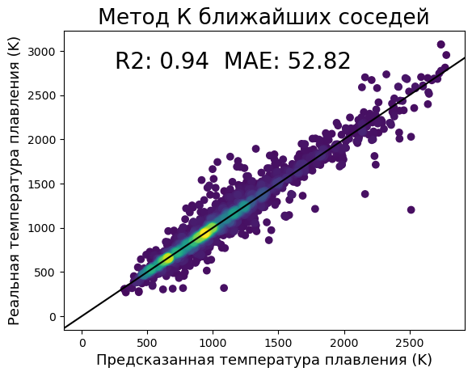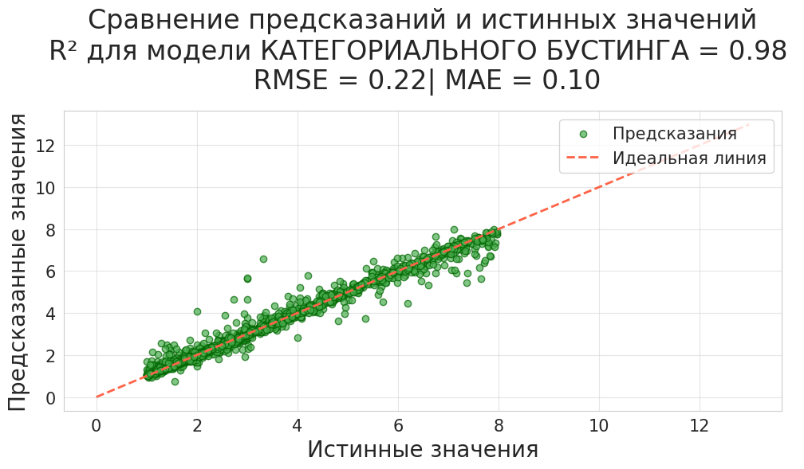

Рис. 1. **A** модель метода K-ближайших соседей для температуры плавления; **B** модель для вязкости в десятичном логарифме